**历史**：React 起源于 Facebook 的内部项目，因为该公司对市场上所有 [JavaScript MVC 框架](http://www.ruanyifeng.com/blog/2015/02/mvcmvp_mvvm.html)，都不满意，就决定自己写一套，用来架设[Instagram](https://instagram.com/) 的网站。做出来以后，发现这套东西很好用，就在2013年5月[开源](http://facebook.github.io/react/blog/2013/06/05/why-react.html)了。

**React 特点**

* **1.声明式设计** −React采用声明范式，可以轻松描述应用。
* **2.高效** −React通过对DOM的模拟，最大限度地减少与DOM的交互。
* **3.灵活** −React可以与已知的库或框架很好地配合。
* **4.JSX** − JSX 是 JavaScript 语法的扩展。React 开发不一定使用 JSX ，但我们建议使用它。
* **5.组件** − 通过 React 构建组件，使得代码更加容易得到复用，能够很好的应用在大项目的开发中。
* **6.单向响应的数据流** − React 实现了单向响应的数据流，从而减少了重复代码，这也是它为什么比传统数据绑定更简单。

**开始：**

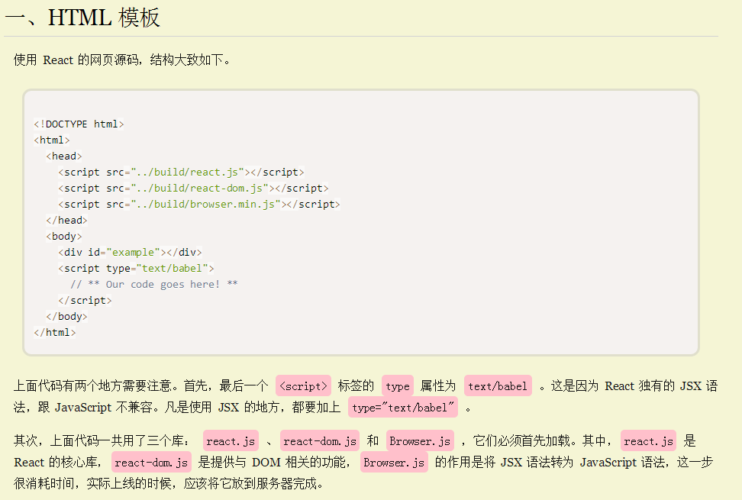

**二、ReactDOM.render()**

ReactDOM.render 是 React 的最基本方法，用于将模板转为 HTML 语言，并插入指定的 DOM 节点。

栗子：

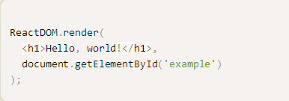

## 三、JSX 语法

## HTML 语言直接写在javascript语言中，不怕任何引号，这就是jsx的语法，他允许html与javascript的混写

栗子：

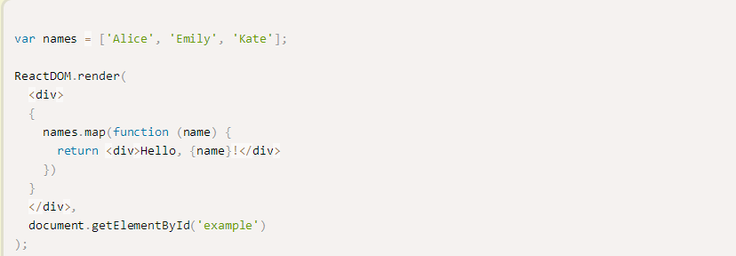

注：jsx语法规则：遇到HTML 标签（以<开头），就用HTML 规则解析;遇到代码块（以{ 开头），就用javascript规则解析.

Jsx允许直接在模板插入javascript变量.如果这个变量是一个数组,则会开展这个数组的所有成员。

栗子：

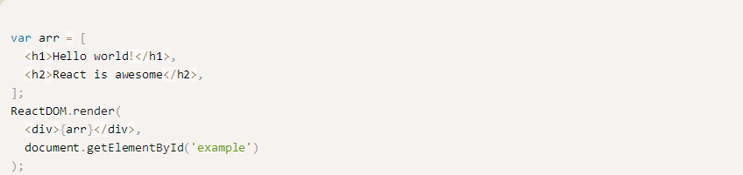

上面代码的arr变量是一个数组，结果 JSX 会把它的所有成员，添加到模板

## 四、组件

React 允许将代码封装成组件（component），然后像插入普通 HTML 标签一样，在网页中插入这个组件。React.createClass 方法就用于生成一个组件类。

栗子：

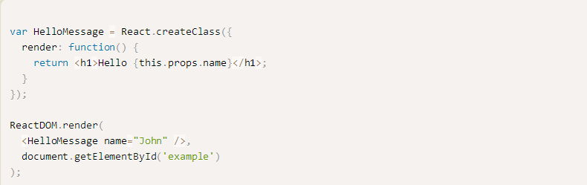

上面代码中，变量 HelloMessage 就是一个组件类。模板插入 <HelloMessage /> 时，会自动生成 HelloMessage 的一个实例（下文的"组件"都指组件类的实例）。所有组件类都必须有自己的 render 方法，用于输出组件。

注意，组件类的第一个字母必须大写，否则会报错，比如HelloMessage不能写成helloMessage。另外，组件类只能包含一个顶层标签，否则也会报错。

错误实例：

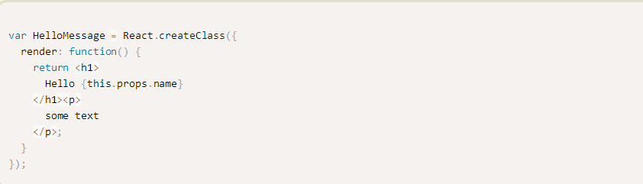

上面代码会报错，因为HelloMessage组件包含了两个顶层标签：h1和p。

组件的用法与原生的 HTML 标签完全一致，可以任意加入属性，比如 <HelloMessage name="John"> ，就是 HelloMessage 组件加入一个 name 属性，值为 John。组件的属性可以在组件类的 this.props 对象上获取，比如 name 属性就可以通过 this.props.name 读取

添加组件属性，有一个地方需要注意，就是 class 属性需要写成 className ，for 属性需要写成 htmlFor ，这是因为 class 和 for 是 JavaScript 的保留字。

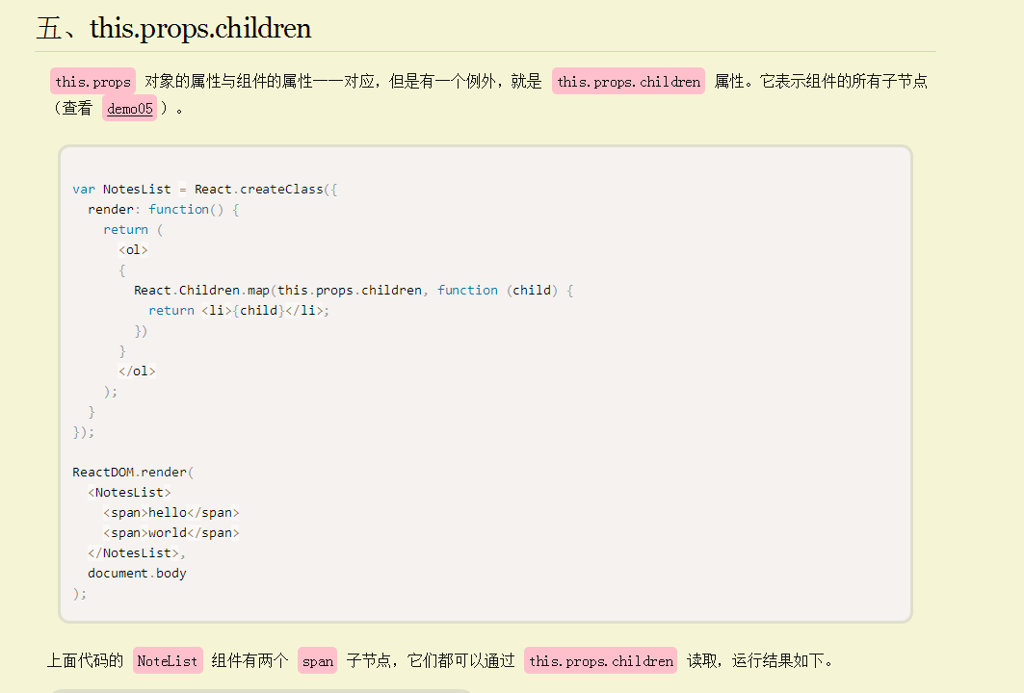

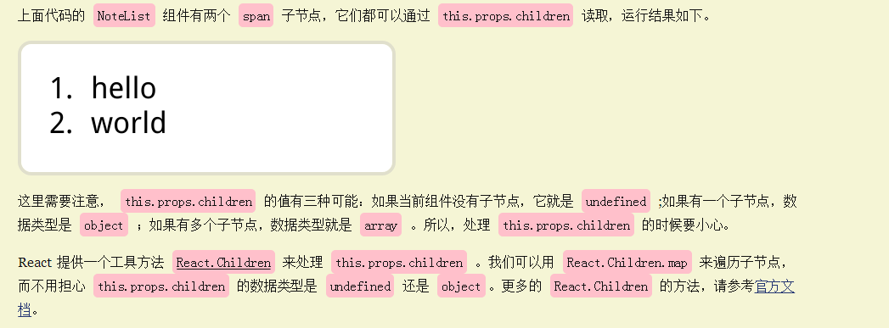

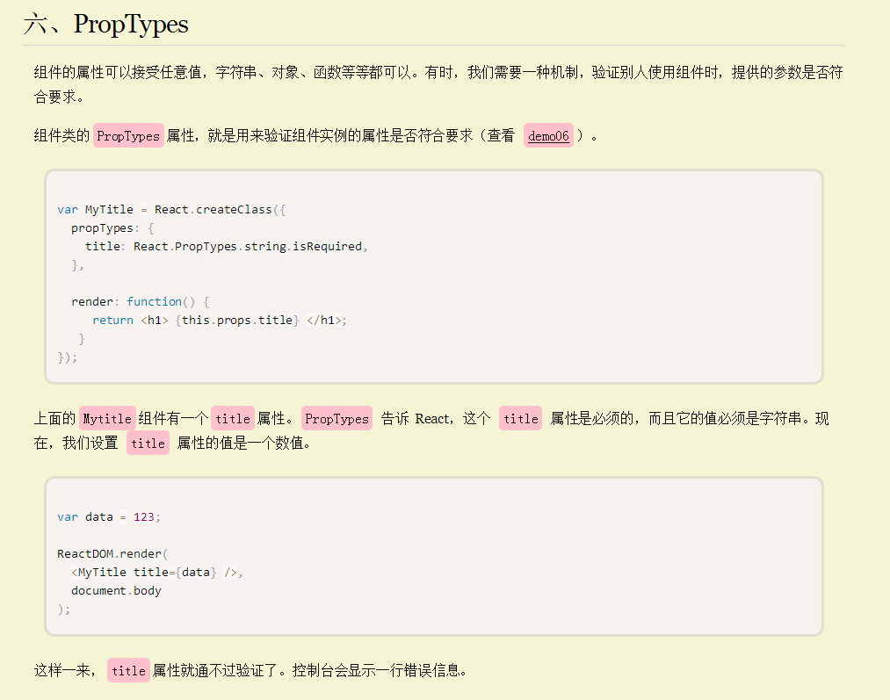

此外，getDefaultProps 方法可以用来设置组件属性的默认值。

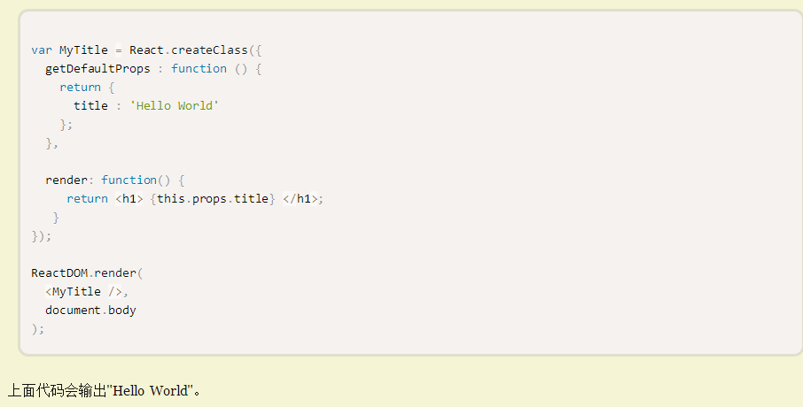

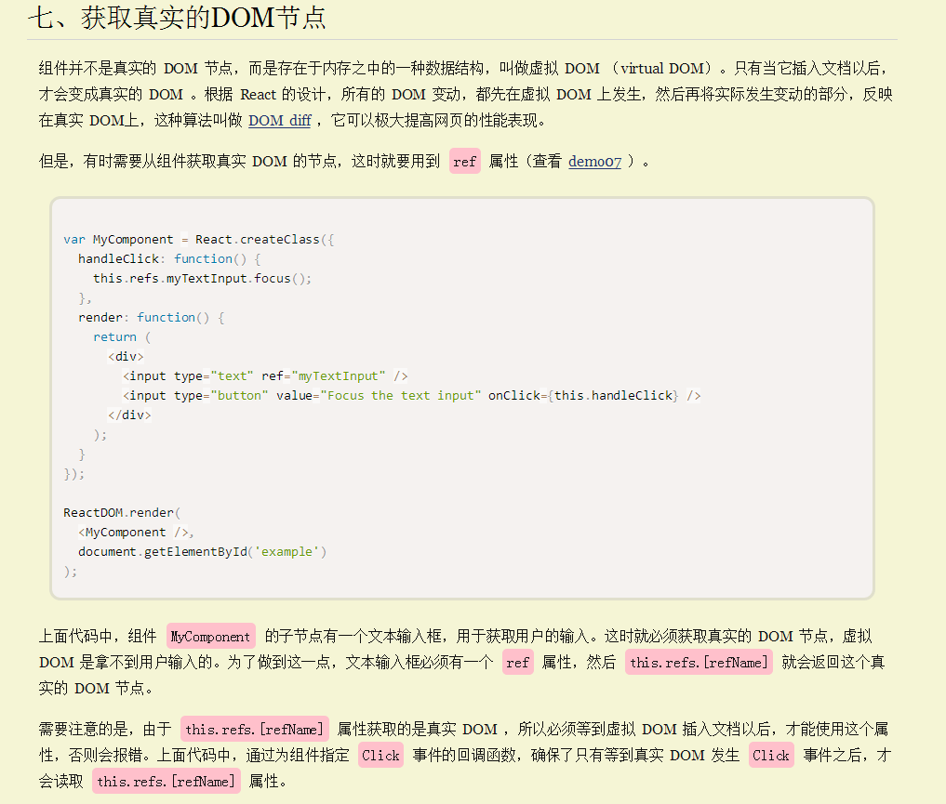

React 组件支持很多事件，除了 Click 事件以外，还有 KeyDown 、Copy、Scroll 等，完整的事件清单请查看[官方文档](http://facebook.github.io/react/docs/events.html#supported-events)

